مسئله مسیریابی دوره‌ای وسایل نقلیه
Periodic Vehicle Routing Problem (PVRP)
توصیف پیاده‌سازی، طراحی ارزیابی و تحلیل نتایج
سامانه | vrpbench
دامنه آزمایش | ۴۲ نمونه × ۳ روش × ۱۰ بذر تصادفی
بودجه هر اجرا | ۱۰ ثانیه
منبع نتایج | خروجی ثبت‌شده ارزیابی کامل PVRP
گزارش فنی نتایج مشاهده‌شده
تیر ۱۴۰۵

خلاصه اجرایی
این گزارش بخش PVRP از سامانه ارزیابی مقایسه‌ای vrpbench را مستند می‌کند. پیاده‌سازی، سه حل‌کننده پایه PyVRP، OR-Tools و VROOM را درون یک لایه مشترک جست‌وجوی همسایگی بزرگ تطبیقی (Adaptive Large Neighborhood Search — ALNS) به کار می‌گیرد. لایه بیرونی الگوی مجاز روزهای مراجعه هر مشتری را انتخاب می‌کند و حل‌کننده پایه، مسیریابی هر روز را جداگانه انجام می‌دهد.
ارزیابی کامل شامل ۱۲۶۰ اجرا روی ۴۲ نمونه Cordeau، سه wrapper و ۱۰ بذر تصادفی با بودجه اسمی ۱۰ ثانیه برای هر اجراست. نرخ دستیابی به جواب شدنی برای PyVRP-backed، OR-Tools-backed و VROOM-backed به‌ترتیب ۹۷٫۸۶، ۸۳٫۳۳ و ۹۸٫۳۳ درصد ثبت شده است. همه ۱۱۷۴ اجرای موفق، اختلاف صفر میان مقدار هدف گزارش‌شده و بازحساب مستقل داشته‌اند.
حد تفسیر: برای PVRP مقدار بهترین جواب شناخته‌شده در داده‌های سامانه موجود نیست. بنابراین نتایج درباره موفقیت در یافتن جواب شدنی و مقایسه نسبی سه wrapper در همین بودجه‌اند و دلالتی بر بهینگی یا برتری عمومی ندارند.

۱. دامنه سامانه و جایگاه PVRP
vrpbench یک چارچوب مشترک برای بارگذاری نمونه، اجرای حل‌کننده، ذخیره تدریجی نتایج و ارزیابی مستقل جواب است. شش گونه CVRP، VRPTW، MDVRP، VRPMPD، PVRP و SDVRP در مدل داده سامانه تعریف شده‌اند. این گزارش فقط گونه PVRP و نتایج ثبت‌شده آن را بررسی می‌کند.
جزء | نقش در PVRP
مدل نمونه | افق دوره‌ای، فراوانی مراجعه، ترکیب‌های مجاز، ظرفیت، سقف ناوگان و مدت مسیر
بارگذار | خواندن قالب Cordeau و ساخت ماتریس فاصله صحیح‌گردشده
PVRPSolver | جست‌وجوی ALNS روی انتخاب ترکیب روزها و فراخوانی حل‌کننده پایه
حل روزانه | CVRP برای مجموعه قدیم و VRPTW مصنوعی برای مجموعه جدید
ارزیاب مستقل | کنترل روز مسیر، ترکیب مراجعه، ظرفیت، ناوگان، مدت مسیر و بازحساب فاصله
ذخیره نتایج | یک ردیف CSV برای هر نمونه، wrapper و seed
جدول ۱ — اجزای اصلی سامانه در مسیر حل و ارزیابی PVRP

۲. تعریف مسئله و قراردادهای پیاده‌سازی
در PVRP، برنامه‌ریزی روی t روز انجام می‌شود. هر مشتری دارای فراوانی مراجعه و یک یا چند ترکیب مجاز روزهاست. هر ترکیب به‌صورت bitmask ذخیره می‌شود و مجموعه روزهای مراجعه مشتری باید دقیقاً با یکی از ترکیب‌های مجاز او برابر باشد. در هر روز حداکثر m مسیر قابل استفاده است و بار هر مسیر نباید از ظرفیت Q تجاوز کند.
• تابع هدف: کمینه‌سازی مجموع فاصله سفر در تمام روزهای افق برنامه‌ریزی.
• مجموعه قدیم: بدون محدودیت مدت مسیر؛ هر روز به‌صورت CVRP حل می‌شود.
• مجموعه جدید: زمان خدمت و حداکثر مدت مسیر لحاظ می‌شود؛ هر روز به‌صورت VRPTW با پنجره مصنوعی حل می‌شود.
• تعداد مسیر روزانه یک قید سخت است و جزء تابع هدف نیست.
• فاصله‌ها اقلیدسی و به نزدیک‌ترین عدد صحیح گرد شده‌اند.

۳. یادآوری فشرده تعریف PVRP و جایگاه آن
مسئله مسیریابی دوره‌ای وسایل نقلیه (PVRP) تعمیمی از مسئله مسیریابی ظرفیت‌دار است که تصمیم‌گیری را از یک روز به یک افق چندروزه گسترش می‌دهد. در این گزارش فرض می‌شود خواننده با مبانی VRP، مسیر بسته انبار–مشتری–انبار، قید ظرفیت و کمینه‌سازی هزینه سفر آشناست؛ ازاین‌رو تنها ویژگی تعیین‌کننده PVRP یادآوری می‌شود: هر مشتری باید در تعداد مشخصی از روزهای افق خدمت بگیرد و مجموعه روزهای انتخاب‌شده باید یکی از الگوهای مجاز همان مشتری باشد [۱،۳].
این افزوده‌شدن بعد دوره‌ای، مسئله را به دو دسته تصمیم وابسته تقسیم می‌کند. نخست باید برای هر مشتری یک برنامه مراجعه معتبر انتخاب شود؛ سپس مشتریان فعال در هر روز باید در مسیرهای شدنی قرار گیرند. کیفیت یک انتخاب دوره‌ای تنها با بررسی بار و مسیرهای همه روزها مشخص می‌شود. در نتیجه تصمیمی که از نظر تعداد مراجعه درست است ممکن است توزیع تقاضای نامتوازن، کمبود وسیله در یک روز یا مسیرهای طولانی ایجاد کند. همین وابستگی میان زمان‌بندی دوره‌ای و مسیریابی روزانه هسته دشواری PVRP است [۳،۴].
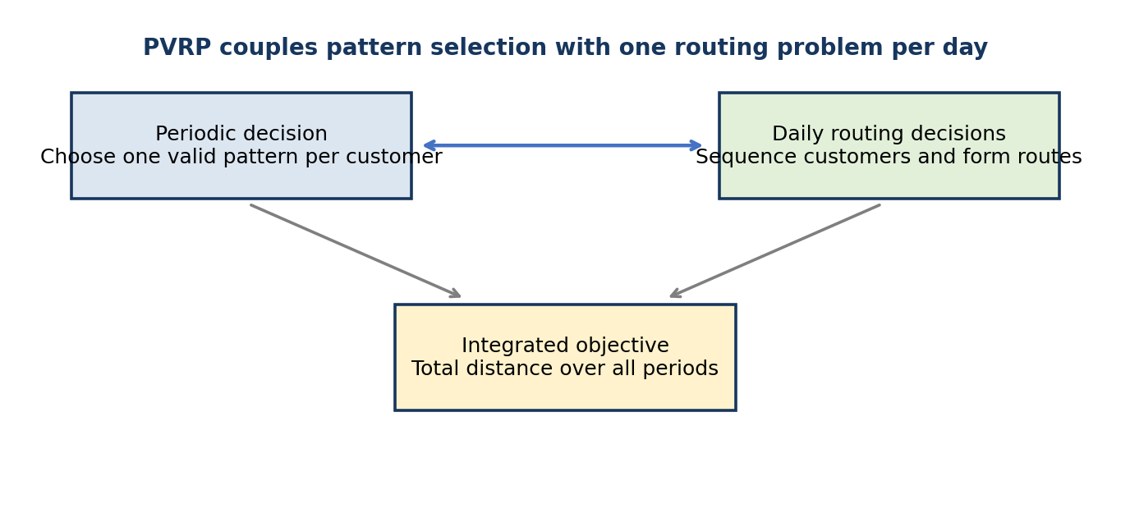
شکل ۴ — دو سطح وابسته تصمیم‌گیری در PVRP
در مجموعه مورد استفاده، الگوی مراجعه با یک کد دودویی نمایش داده می‌شود. هر بیت متناظر یک روز است و تعداد بیت‌های فعال با فراوانی مراجعه برابر است. اگر مشتری دو الگوی مجاز داشته باشد، انتخاب باید یک الگوی کامل باشد؛ انتخاب مستقل چند روز از میان اجتماع الگوها مجاز نیست. تابع هدف، مجموع فاصله مسیرهای همه روزهاست و تعداد وسایل نقلیه روزانه، ظرفیت و—در مجموعه جدید—مدت مسیر به‌صورت قید در نظر گرفته می‌شوند.

۴. تحول روش‌های حل ویژه PVRP در ادبیات
ریشه مطالعات دوره‌ای مسیریابی به مسئله جمع‌آوری پسماند شهری بازمی‌گردد. Beltrami و Bodin در سال ۱۹۷۴ نشان دادند که برنامه‌ریزی خدمات تکرارشونده فقط مسئله یافتن کوتاه‌ترین مسیر روزانه نیست؛ توزیع مراجعه‌ها در طول افق نیز بر کارایی ناوگان اثر می‌گذارد [۱]. این دیدگاه بعدها به تعریف استاندارد PVRP و مجموعه‌های آزمون دوره‌ای منجر شد.
Cordeau، Gendreau و Laporte یک جست‌وجوی ممنوع یکپارچه برای مسائل دوره‌ای و چندانباره ارائه کردند و مجموعه نمونه‌هایی را تثبیت کردند که همچنان مبنای مقایسه بسیاری از روش‌هاست [۲]. اهمیت این کار برای ارزیابی حاضر در آن است که ترکیب روزهای مراجعه جزئی از جواب است، نه داده‌ای که پیشاپیش ثابت شده باشد. بنابراین روش حل باید همسایگی‌هایی داشته باشد که برنامه مراجعه مشتری را تغییر دهند و سپس اثر آن تغییر را بر مسیرهای روزانه بسنجند.
مرور Francis، Smilowitz و Tzur نشان می‌دهد که روش‌های PVRP معمولاً میان انعطاف برنامه دوره‌ای و پیچیدگی عملیاتی موازنه برقرار می‌کنند [۳]. افزایش تعداد الگوهای مجاز می‌تواند فرصت کاهش فاصله را بیشتر کند، اما فضای انتخاب برنامه مراجعه را نیز بزرگ‌تر می‌سازد. از دید الگوریتمی، این مسئله استفاده از روش‌های فراابتکاری را توجیه می‌کند؛ زیرا ارزیابی هر تغییر دوره‌ای مستلزم بازآرایی یک یا چند مسئله مسیریابی روزانه است.
منبع | ایده ویژه PVRP | ارتباط با تصمیم این ارزیابی
Beltrami & Bodin (1974) [1] | مسیریابی خدمات تکرارشونده در افق چندروزه | تأکید بر هم‌زمانی زمان‌بندی و مسیریابی
Cordeau et al. (1997) [2] | جست‌وجوی ممنوع برای PVRP و نمونه‌های مرجع | استفاده از الگوهای مراجعه به‌عنوان جزء جواب
Francis et al. (2008) [3] | مرور مدل‌ها، انعطاف برنامه و روش‌های حل | تفکیک تصمیم دوره‌ای از مسیریابی روزانه
جدول ۳ — سه مبنای ادبیاتی برای صورت‌بندی تصمیم دوره‌ای

۴.۱. حرکت از جست‌وجوی مستقیم به چارچوب‌های ترکیبی
Hemmelmayr، Doerner و Hartl یک روش جست‌وجوی همسایگی متغیر برای PVRP ارائه کردند که هم تغییر برنامه مراجعه و هم بهبود مسیرها را در فرایند جست‌وجو به کار می‌گیرد [۴]. نتیجه مهم برای طراحی روش حاضر، اصل تغییر کنترل‌شده ساختار همسایگی است: یک نوع حرکت برای همه وضعیت‌ها کافی نیست. برخی نمونه‌ها از جابجایی برنامه مراجعه یک مشتری سود می‌برند و برخی به تغییر هم‌زمان چند مشتری یا بازسازی گسترده‌تر نیاز دارند.
Vidal و همکاران چارچوب ژنتیکی ترکیبی برای MDVRP، PVRP و MDPVRP پیشنهاد کردند که جست‌وجوی جمعیتی، بهبود همسایگی و مدیریت تنوع را ترکیب می‌کند [۵]. این کار نشان می‌دهد که روش‌های موفق PVRP معمولاً یک سازوکار اکتشاف سراسری را با بهبود قوی در سطح مسیر تلفیق می‌کنند. ارزیابی حاضر همان الگوریتم را بازتولید نمی‌کند، اما از همین اصل روش‌شناختی استفاده می‌کند: لایه‌ای برای اکتشاف انتخاب‌های دوره‌ای و یک حل‌کننده تخصصی برای ساخت و بهبود مسیرهای هر روز.
در این چارچوب، ALNS نقش سازوکار اکتشاف دوره‌ای را دارد. ALNS در کار Ropke و Pisinger به‌عنوان بسطی از جست‌وجوی همسایگی بزرگ معرفی شد که چند عملگر حذف و درج رقیب را بر اساس عملکرد تاریخی آن‌ها وزن‌دهی می‌کند [۶]. Pisinger و Ropke سپس قابلیت این نگاه عمومی را برای کلاس‌های گوناگون VRP بررسی کردند [۷]. جذابیت ALNS برای PVRP از انعطاف آن ناشی می‌شود: مفهوم «حذف» می‌تواند به معنای برداشتن تصمیم برنامه مراجعه مشتری و مفهوم «ترمیم» به معنای انتخاب یک الگوی مجاز جایگزین باشد.
خانواده روش | واحد اصلی تغییر | نقطه قوت برای PVRP | محدودیت در این پروژه
Tabu Search | حرکت‌های محلی برنامه و مسیر | حافظه جست‌وجو و جلوگیری از بازگشت فوری | نیاز به طراحی همسایگی اختصاصی کامل
VNS | تغییر نظام‌مند اندازه یا نوع همسایگی | فرار از بهینه محلی با چند ساختار | حل روزانه همچنان باید یکپارچه شود
Hybrid Genetic | جمعیت جواب‌ها همراه بهبود محلی | تنوع و جست‌وجوی قوی | بازپیاده‌سازی یک حل‌کننده مستقل PVRP
ALNS wrapper | حذف و ترمیم تصمیم‌های دوره‌ای | قابل اتصال به حل‌کننده‌های روزانه موجود | وابستگی کیفیت به هر دو لایه
جدول ۴ — جایگاه رویکرد wrapper مبتنی بر ALNS در میان روش‌های PVRP

۵. مسئله پشتیبانی حل‌کننده‌ها و ضرورت سازگارسازی
سه حل‌کننده انتخاب‌شده در این ارزیابی—PyVRP، OR-Tools و VROOM—برای ساخت مسیرهای یک روز با قیودی مانند ظرفیت و زمان مناسب‌اند. برای نمونه، مستندات OR-Tools مدل‌های ظرفیت و پنجره زمانی را در چارچوب مسیریابی پوشش می‌دهد و PyVRP یک حل‌کننده عمومی با کارایی بالا برای گونه‌های متعدد VRP است [۸،۱۰]. بااین‌حال، تصمیم PVRP فقط مسیریابی یک مجموعه ثابت از مشتریان نیست. حل‌کننده باید از میان چند ترکیب مجاز، یک ترکیب کامل را برای هر مشتری انتخاب و این انتخاب‌ها را بین روزها هماهنگ کند. این لایه تصمیم در رابط مستقیم سه حل‌کننده پایه مورد استفاده در پروژه وجود نداشت.

۵.۱. چرا تکثیر مستقل مشتریان کافی نیست؟
یک تبدیل ظاهراً ساده آن است که برای هر روز مجاز، یک نسخه از مشتری ساخته شود و همه نسخه‌ها در یک مسئله بزرگ قرار گیرند. این تبدیل فقط زمانی درست است که روزهای مجاز مستقل باشند. در داده PVRP، مشتری ممکن است فراوانی ۲ و دو الگوی مجاز {روز ۱، روز ۳} و {روز ۲، روز ۴} داشته باشد. اگر چهار نسخه روزانه مستقل ساخته شوند، حل‌کننده ممکن است روزهای ۱ و ۴ را انتخاب کند. تعداد مراجعه درست است، اما ترکیب انتخاب‌شده در فهرست الگوهای مجاز وجود ندارد.
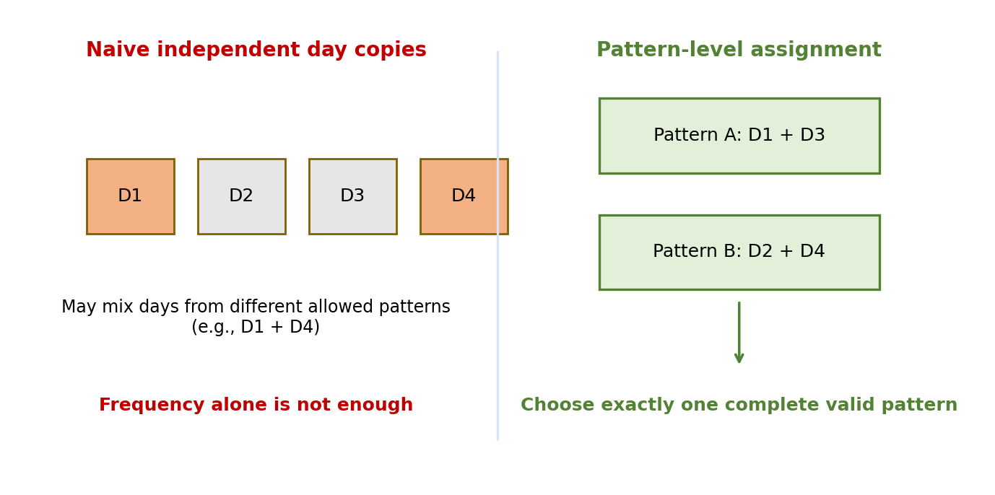
شکل ۵ — تفاوت انتخاب مستقل روزها با انتخاب یک الگوی کامل مجاز
بنابراین قید PVRP یک قید شمارشی ساده نیست؛ قید عضویت در مجموعه‌ای از الگوهای مجاز است. تبدیل تکثیر مستقل برای معتبرشدن به متغیرها و قیود پیوندی اضافی نیاز داشت. افزودن چنین مدلی برای هر سه حل‌کننده، پیچیدگی سازگارسازی را افزایش می‌داد و همچنان امکان استفاده یکسان از قابلیت مسیریابی روزانه آن‌ها را تضمین نمی‌کرد. بر همین مبنا، پروژه به‌جای تبدیل یک مسئله عظیم، تصمیم دوره‌ای را در یک لایه بیرونی مستقل نگه داشت.

۶. تصمیم طراحی: ALNS بیرونی و حل‌کننده روزانه
راه‌حل انتخاب‌شده یک معماری دولایه است. لایه بیرونی یک جواب PVRP را به‌صورت انتخاب دقیقاً یک کد ترکیب برای هر مشتری نمایش می‌دهد. با معلوم‌شدن این انتخاب‌ها، مجموعه مشتریان هر روز قطعی می‌شود. لایه درونی سپس برای هر روز یک مسئله مسیریابی مستقل می‌سازد و آن را به یکی از سه حل‌کننده پایه می‌سپارد. خروجی نهایی اجتماع مسیرهای همه روزها همراه با برچسب روز هر مسیر است.
این تصمیم چند هدف روش‌شناختی را هم‌زمان دنبال می‌کند. نخست، اعتبار الگوی دوره‌ای در یک نقطه کنترل می‌شود و هیچ حل‌کننده روزانه نمی‌تواند روزهای یک مشتری را مستقل از الگوی انتخاب‌شده تغییر دهد. دوم، سه روش مقایسه‌شده از یک منطق دوره‌ای مشترک استفاده می‌کنند؛ بنابراین تفاوت مشاهده‌شده تا حد ممکن به توانایی حل زیرمسئله‌های روزانه و تعامل آن با جست‌وجوی بیرونی مربوط می‌شود. سوم، افزودن حل‌کننده روزانه دیگر نیازمند طراحی دوباره منطق PVRP نیست، مشروط بر آنکه حل‌کننده CVRP و VRPTW را با سقف ناوگان بپذیرد.
تصمیم | گزینه انتخاب‌شده | دلیل
محل تصمیم دوره‌ای | لایه بیرونی مشترک | حفظ یکپارچگی الگو و مقایسه منصفانه wrapperها
حل مسیر | یک زیرمسئله برای هر روز | استفاده مستقیم از توان حل‌کننده‌های موجود
نوع زیرمسئله قدیم | CVRP | نبود محدودیت مدت مسیر و زمان خدمت
نوع زیرمسئله جدید | VRPTW با افق مدت مسیر | اعمال هم‌زمان سفر و خدمت در سقف مدت
سقف ناوگان | حد سخت m در هر روز | انطباق با تعریف نمونه و جلوگیری از جواب ظاهراً ارزان با مسیر اضافی
تابع هدف | مجموع فاصله همه روزها | انطباق با قرارداد مسئله و جداسازی مدت خدمت از هزینه
جدول ۵ — تصمیم‌های اصلی سازگارسازی PVRP و منطق آن‌ها
این روش یک حل‌کننده PVRP کاملاً جدید از صفر نیست؛ یک روش ترکیبی است که توان جست‌وجوی ALNS را برای تصمیم‌های دوره‌ای با توان حل مسیریابی سه ابزار موجود ادغام می‌کند. نام‌های pvrp_pyvrp، pvrp_ortools و pvrp_vroom دقیقاً همین تفاوت در حل‌کننده درونی را نشان می‌دهند.

۷. تشریح الگوریتم ترکیبی ALNS برای PVRP

۷.۱. نمایش جواب و مقداردهی اولیه
هر حالت ALNS یک نگاشت کامل از مشتری به کد ترکیب انتخاب‌شده است. مشتریانی که فقط یک ترکیب دارند تصمیم ثابت محسوب می‌شوند؛ مشتریان چندترکیبی فضای جست‌وجو را تشکیل می‌دهند. این نمایش یک مزیت اساسی دارد: اگر هر مقدار نگاشت فقط از فهرست ترکیب‌های همان مشتری انتخاب شود، فراوانی و معتبر بودن برنامه مراجعه به‌صورت ساختاری حفظ می‌شود.
جست‌وجو به یک حالت اولیه نیاز دارد که بار تقاضا را تا حد امکان بین روزها متعادل کند. ابتدا مشتریان دارای یک ترکیب ثابت در روزهای خود قرار می‌گیرند. سپس مشتریان چندترکیبی به‌ترتیب‌های تصادفی بررسی می‌شوند و ترکیبی انتخاب می‌شود که بیشترین بار روزانه حاصل را کمتر کند. چند شروع حریصانه ساخته و بهترین توزیع اولیه نگهداری می‌شود. این معیار جایگزین تابع هدف نهایی نیست؛ تنها یک راهنمای کم‌هزینه برای شروع از ناحیه‌ای است که احتمال تجاوز از ظرفیت کل روزانه کمتر باشد.

۷.۲. ارزیابی یک حالت
پس از تعیین الگوها، برای هر روز فهرست مشتریان فعال استخراج می‌شود. در مجموعه قدیم، این فهرست یک CVRP با ظرفیت Q و حداکثر m وسیله می‌سازد. در مجموعه جدید، زمان خدمت مشتریان و سقف مدت مسیر نیز افزوده می‌شود؛ ازاین‌رو زیرمسئله روزانه رفتاری معادل VRPTW با افق زمانی مشترک دارد. حل‌کننده پایه مسیرها را می‌سازد و فاصله آن‌ها با ماتریس مرجع نمونه اصلی دوباره محاسبه می‌شود.
اگر یک روز با سقف ناوگان، ظرفیت یا مدت مسیر قابل خدمت نباشد، حالت دوره‌ای نباید با یک جواب شدنی رقابت برابر داشته باشد. برای این منظور هزینه حالت شامل فاصله مسیرهای ساخته‌شده و جریمه‌ای بزرگ اما متناهی برای هر روز ناموجه است. متناهی‌بودن جریمه برای قاعده پذیرش احتمالی ضروری است و بزرگ‌بودن آن سبب می‌شود هر جواب شدنی بر جواب ناموجه ترجیح داده شود.

۷.۳. چرخه حذف، ترمیم و پذیرش
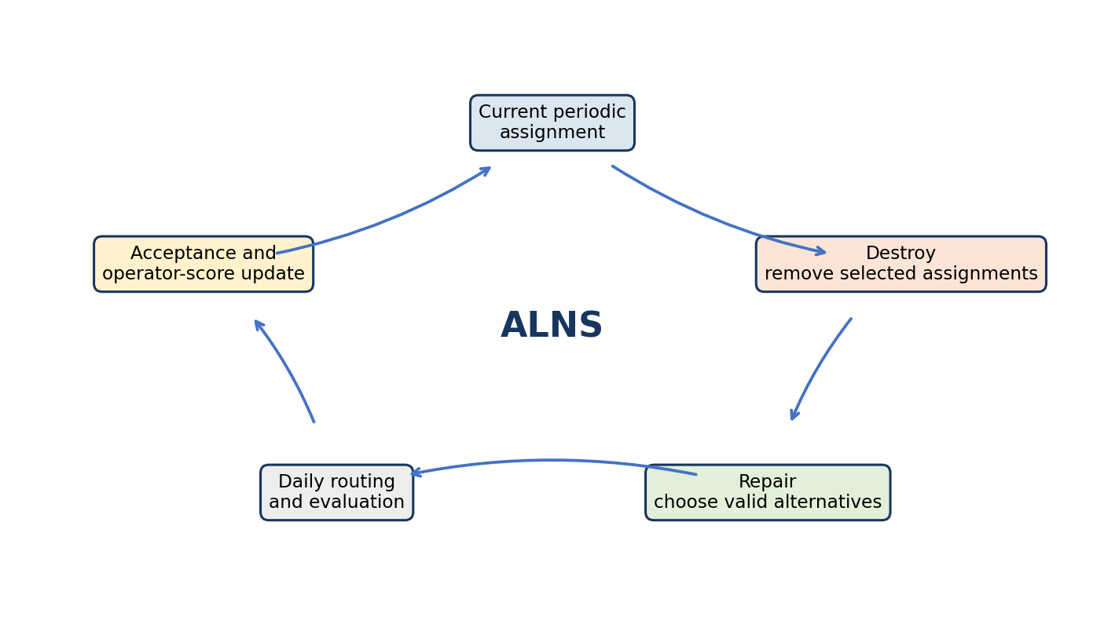
شکل ۶ — چرخه ALNS در سطح تصمیم‌های دوره‌ای
عملگر حذف بخشی از تصمیم‌های مشتریان چندترکیبی را موقتاً از حالت خارج می‌کند. حذف تصادفی تنوع ایجاد می‌کند و مانع محدودشدن جست‌وجو به یک ناحیه می‌شود. حذف بدترین، مشتریان مرتبط با روزهای پرهزینه را هدف می‌گیرد تا امکان بازتوزیع تقاضا از روزهایی که مسیرهای نامناسب دارند فراهم شود. تعداد تصمیم‌های حذف‌شده متغیر است؛ بنابراین اندازه همسایگی در طول جست‌وجو ثابت نمی‌ماند.
در مرحله ترمیم، هر مشتری حذف‌شده باید دوباره به یکی از ترکیب‌های مجاز خود تخصیص یابد. ترمیم حریصانه ترکیبی را ترجیح می‌دهد که بیشترین بار روزانه حاصل را کاهش دهد و ترمیم تصادفی امکان انتخاب گزینه‌های کمتر بدیهی را فراهم می‌کند. ترکیب دو حذف و دو ترمیم، چهار مسیر جست‌وجوی رقیب ایجاد می‌کند. Roulette Wheel بر اساس موفقیت تاریخی، احتمال انتخاب ترکیب عملگرها را تنظیم می‌کند؛ بااین‌حال احتمال عملگرهای ضعیف‌تر کاملاً صفر نمی‌شود [۶،۹].
پذیرش صرفاً حریصانه می‌تواند جست‌وجو را در نخستین بهینه محلی متوقف کند. Simulated Annealing گاهی حالت بدتر را با احتمالی وابسته به افت کیفیت و دمای جست‌وجو می‌پذیرد. در ابتدای اجرا این انعطاف بیشتر است و به‌تدریج کاهش می‌یابد. بهترین حالت مشاهده‌شده جداگانه نگهداری می‌شود؛ بنابراین پذیرش موقت جواب بدتر به معنی از دست‌دادن بهترین جواب نیست.

۸. چرا این سازگارسازی قیود PVRP را حفظ می‌کند؟
صحت روش ترکیبی به تفکیک مسئولیت میان دو لایه وابسته است. لایه ALNS مسئول قیودی است که ماهیت بین‌روزی دارند؛ حل‌کننده روزانه مسئول قیود داخل هر روز است؛ و ارزیاب مستقل در پایان هر دو گروه را دوباره کنترل می‌کند. این تفکیک باعث می‌شود هیچ قید دوره‌ای به‌طور ضمنی به حل‌کننده‌ای واگذار نشود که آن را مدل نمی‌کند.
قید | سازوکار حفظ | مرحله کنترل نهایی
فراوانی مراجعه | هر کد مجاز دقیقاً تعداد بیت فعال موردنیاز را دارد | مجموعه روزهای مشاهده‌شده مشتری
ترکیب مجاز روزها | انتخاب یک کد کامل از فهرست مشتری؛ نه انتخاب مستقل بیت‌ها | عضویت الگوی مشاهده‌شده در فهرست مجاز
ظرفیت مسیر | حل زیرمسئله روزانه با ظرفیت Q | جمع تقاضای هر مسیر
حد ناوگان روزانه | حداکثر m وسیله در زیرمسئله | شمارش مسیرهای هر روز
مدت مسیر مجموعه جدید | سفر به‌علاوه زمان خدمت در افق روز | بازمحاسبه مدت هر مسیر
پوشش مشتری روزانه | حل‌کننده باید همه مشتریان فعال همان روز را مسیر دهد | کنترل فقدان یا تکرار مراجعه
تابع هدف | جمع فاصله مسیرهای همه روزها | بازحساب با ماتریس فاصله مرجع
جدول ۶ — نگاشت قیود PVRP به لایه مسئول و کنترل مستقل
نکته کلیدی آن است که ALNS فقط به ترکیب‌های موجود اجازه ورود به حالت کامل را می‌دهد. در نتیجه عملگرها نمی‌توانند الگوی نامعتبر تولید کنند. بااین‌حال یک الگوی معتبر ممکن است توزیع روزانه ناموجه بسازد؛ برای مثال تقاضای یک روز از ظرفیت m وسیله بیشتر شود. این نوع ناموجهی با ارزیابی روزانه آشکار و جریمه می‌شود. بنابراین «اعتبار برنامه مراجعه» و «شدنی‌بودن مسیر» دو مفهوم جدا هستند که هر دو لازم‌اند.
این ساختار همچنین مشکل روش تکثیر را برطرف می‌کند: هیچ مرحله‌ای روزهای یک مشتری را جداگانه انتخاب نمی‌کند. حتی ترمیم تصادفی نیز یک کد کامل را برمی‌گزیند. به همین دلیل تغییرات جست‌وجو می‌توانند متنوع باشند، بی‌آنکه قید ترکیب قربانی شود.

۸.۱. تصمیم‌های روش‌شناختی ارزیابی
ارزیابی تنها انتخاب الگوریتم نیست؛ قراردادهای داده، تابع هدف، بودجه و نحوه تفسیر شکست‌ها نیز بر نتیجه اثر می‌گذارند. تصمیم‌های زیر پیش از اجرای کامل برای یکسان‌سازی مقایسه تثبیت شدند.
• پوشش هر دو مجموعه قدیم p01–p32 و جدید pr01–pr10، تا روش هم در حالت بدون مدت مسیر و هم در حالت دارای زمان خدمت و سقف مدت آزموده شود.
• استفاده از فاصله اقلیدسی صحیح‌گردشده در همه wrapperها، تا تفاوت هدف ناشی از قرارداد فاصله نباشد.
• هدف تک‌مرحله‌ای مجموع فاصله همه روزها؛ تعداد وسیله یک قید است و کمینه‌سازی جداگانه آن انجام نمی‌شود.
• اعمال m به‌صورت سقف سخت روزانه؛ افزایش خودکار ناوگان برای آسان‌شدن حل مجاز نیست.
• محاسبه زمان خدمت در شدنی‌بودن مدت مسیر مجموعه جدید، ولی حذف آن از تابع هدف فاصله.
• بودجه ثابت ۱۰ ثانیه برای همه اندازه‌ها و سه wrapper، مطابق هدف مقایسه رفتار روش‌ها تحت زمان پاسخ محدود.
• ۱۰ seed برای هر سلول؛ میانگین‌ها فقط روی اجراهای موفق و همراه تعداد موفقیت n/10 گزارش می‌شوند.
• عدم درج BKS برای PVRP؛ در نتیجه gap_pct خالی است و ادعای بهینگی مطرح نمی‌شود.
انتخاب بودجه ثابت به معنای برابری فرصت زمانی اسمی است، نه برابری تعداد فراخوانی حل‌کننده روزانه یا تعداد تکرار ALNS. نمونه‌های بزرگ‌تر و افق‌های طولانی‌تر در همان زمان تعداد ارزیابی کمتری انجام می‌دهند. بنابراین نتیجه درباره عملکرد عملی wrapperها در بودجه ۱۰ ثانیه است و نباید به کارایی حدی الگوریتم‌ها با زمان نامحدود تعمیم داده شود.
همچنین status=infeasible در این آزمایش زمان‌محدود به معنی آن است که روش در بودجه موجود جواب شدنی نهایی ارائه نکرده است؛ این وضعیت اثبات ریاضی ناممکن‌بودن نمونه نیست. گزارش نرخ موفقیت در کنار کیفیت جواب برای جلوگیری از پنهان‌شدن این تفاوت ضروری است.

۹. جمع‌بندی روش به‌کاررفته در ارزیابی

۹.۱. لایه ALNS و حل روزانه
حالت جست‌وجو نگاشتی از هر مشتری به یکی از ترکیب‌های معتبر اوست. مقداردهی اولیه با چند گذر حریصانه انجام می‌شود که بار روزها را متعادل می‌کند. ALNS از دو عملگر حذف تصادفی و حذف مشتریان مرتبط با روز پرهزینه، و دو عملگر ترمیم حریصانه و تصادفی استفاده می‌کند. پذیرش حالت‌ها با Simulated Annealing و انتخاب عملگرها با Roulette Wheel انجام می‌شود.
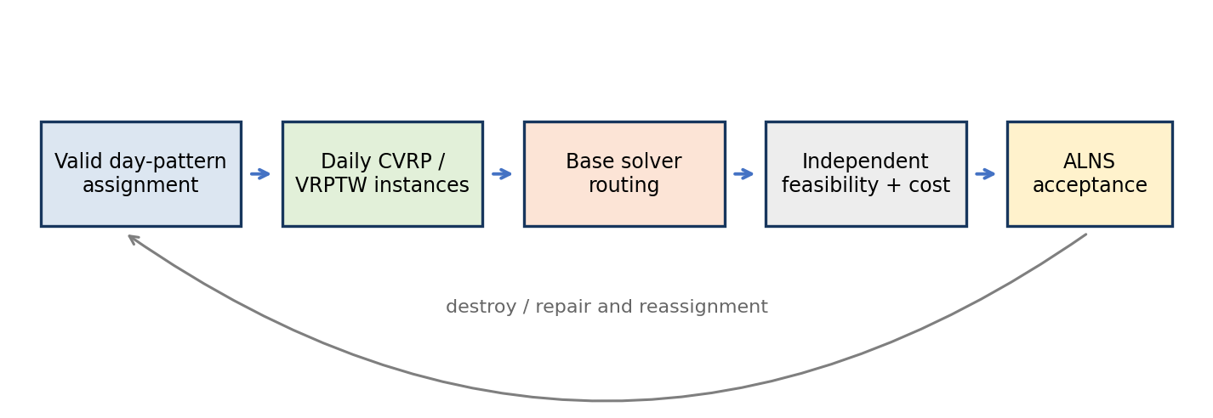
شکل ۱ — جریان مفهومی تولید و ارزیابی یک حالت در PVRPSolver
برای هر الگوی روزانه، زیرمسئله متناظر به حل‌کننده پایه سپرده می‌شود. خروجی به فضای شاخص‌های نمونه اصلی بازگردانده و مستقل ارزیابی می‌شود. جواب‌های شدنی در cache روزانه نگهداری می‌شوند؛ شکست گذرای حل‌کننده به‌عنوان ناممکن قطعی ذخیره نمی‌شود. مقدار هدف نهایی نیز از ماتریس فاصله اصلی بازحساب می‌شود.

۹.۲. wrapperهای ارزیابی‌شده
نام ثبت‌شده | حل‌کننده پایه | نسخه ثبت‌شده | نقش
pvrp_pyvrp | PyVRP | pvrp-alns+0.11.3 | حل زیرمسئله‌های روزانه
pvrp_ortools | OR-Tools | pvrp-alns+9.15.6755 | حل زیرمسئله‌های روزانه
pvrp_vroom | VROOM | pvrp-alns+1.15.2 | حل زیرمسئله‌های روزانه
جدول ۲ — سه wrapper استفاده‌شده در ارزیابی کامل PVRP

۱۰. مجموعه‌داده و طراحی آزمایش
زیرمجموعه | نمونه‌ها | تعداد | دامنه مشتری | دوره‌ها | m | مدت مسیر
قدیم | p01–p32 | ۳۲ | ۲۰–۴۱۷ | ۲، ۵، ۶، ۷، ۸، ۱۰ | ۱–۱۲ | بدون محدودیت
جدید | pr01–pr10 | ۱۰ | ۴۸–۲۸۸ | ۴، ۶ | ۱–۱۲ | ۴۰۰–۵۰۰
جدول ۳ — خلاصه مجموعه‌داده Cordeau استفاده‌شده برای PVRP
پیکربندی کامل از ۱۰ بذر تصادفی ۰ تا ۹ و بودجه ثابت ۱۰ ثانیه برای هر سلول استفاده می‌کند. در نتیجه ۴۲ × ۳ × ۱۰ = ۱۲۶۰ اجرا انتظار می‌رود و همین تعداد رکورد در نتایج موجود است. هیچ کلید تکراری نمونه–wrapper–seed در این run مشاهده نشد.
مولفه | مقدار
تعداد نمونه | ۴۲
تعداد wrapper | ۳
تعداد seed | ۱۰
بودجه اسمی هر اجرا | ۱۰ ثانیه
تعداد کل اجرا | ۱۲۶۰
BKS و gap_pct | موجود نیست / خالی
جدول ۴ — طراحی ارزیابی کامل PVRP

۱۱. معیارها و قواعد تفسیر
• status: موفق، عدم دستیابی به جواب شدنی در بودجه، یا خطای اجرا.
• objective: مجموع فاصله بازحساب‌شده در همه روزها.
• runtime_s: زمان ثبت‌شده اجرای هر سلول.
• num_vehicles: مجموع مسیرهای غیرخالی در همه روزها؛ معیار هدف PVRP نیست.
• obj_mismatch: قدر مطلق اختلاف هدف بازحساب‌شده و هدف گزارش‌شده wrapper.
میانگین‌های هدف، زمان و تعداد مسیر فقط روی اجراهای status=ok محاسبه شده‌اند. ازاین‌رو هر مقدار میانگین باید همراه با کسر موفقیت n/10 خوانده شود. ردیف infeasible در این آزمایش زمان‌محدود به معنای اثبات ناممکن‌بودن ریاضی نمونه نیست.

۱۲. نتایج مشاهده‌شده

۱۲.۱. نرخ دستیابی به جواب شدنی
wrapper پایه | اجرا | موفق | بدون جواب شدنی | نرخ موفقیت | میانگین زمان موفق
PyVRP | ۴۲۰ | ۴۱۱ | ۹ | ۹۷٫۸۶٪ | ۱۰٫۴۳۱
OR-Tools | ۴۲۰ | ۳۵۰ | ۷۰ | ۸۳٫۳۳٪ | ۱۰٫۴۰۹
VROOM | ۴۲۰ | ۴۱۳ | ۷ | ۹۸٫۳۳٪ | ۱۰٫۲۹۲
جدول ۵ — خلاصه نتایج کامل PVRP؛ زمان بر حسب ثانیه است
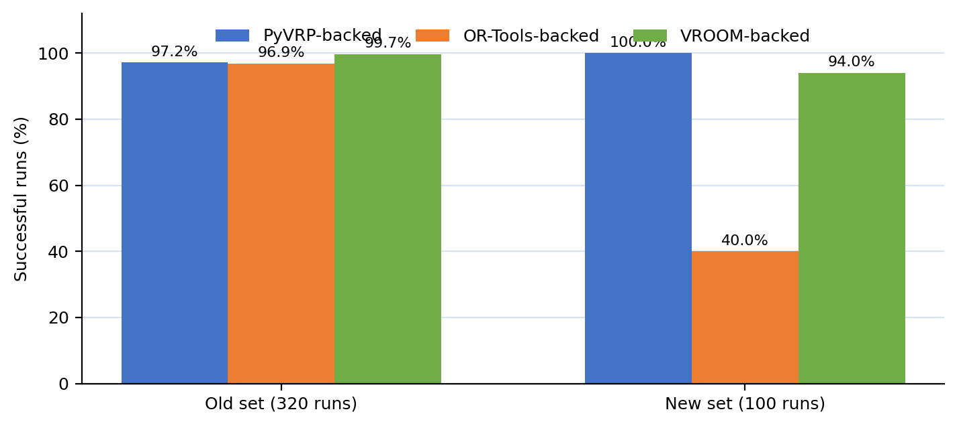
شکل ۲ — نرخ اجرای موفق سه wrapper در مجموعه‌های قدیم و جدید
مشاهده: در مجموعه قدیم، نرخ موفقیت هر سه روش بیش از ۹۶ درصد است. در مجموعه جدید، PyVRP-backed به ۱۰۰ درصد، VROOM-backed به ۹۴ درصد و OR-Tools-backed به ۴۰ درصد رسیده است. فایل نتایج علت این تفاوت را مشخص نمی‌کند؛ بنابراین هیچ توضیح علّی برای آن ارائه نمی‌شود.

۱۲.۲. نمونه‌های دارای موفقیت ناقص
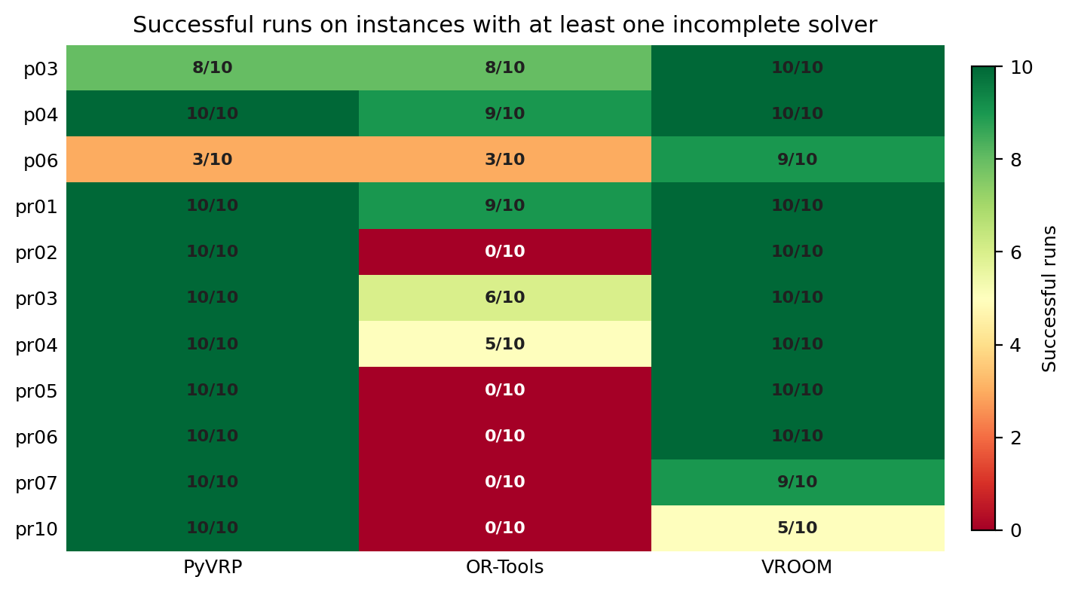
شکل ۳ — تعداد اجراهای موفق در نمونه‌هایی که دست‌کم یک wrapper موفقیت کامل نداشته است
p06 با m=1 و افق ۱۰روزه برای هر سه wrapper موفقیت ناقص دارد. در مجموعه جدید، OR-Tools-backed روی pr02، pr05، pr06، pr07 و pr10 هیچ اجرای موفقی ثبت نکرده است. VROOM-backed روی pr10 در ۵ اجرا و PyVRP-backed روی pr06 و pr10 در هر ۱۰ اجرا به جواب شدنی رسیده‌اند. این جملات گزارش مستقیم وضعیت‌ها هستند، نه توضیح علت.

۱۲.۳. نمونه‌های شاخص
نمونه | مجموعه | n | t | m | PyVRP | OR-Tools | VROOM
p01 | قدیم | ۵۱ | ۲ | ۳ | ۶۲۹٫۸ (۱۰/۱۰) | ۶۵۷٫۱ (۱۰/۱۰) | ۶۱۴٫۲ (۱۰/۱۰)
p03 | قدیم | ۵۰ | ۵ | ۱ | ۹۰۵٫۴ (۸/۱۰) | ۹۰۵٫۴ (۸/۱۰) | ۷۶۶٫۶ (۱۰/۱۰)
p06 | قدیم | ۷۵ | ۱۰ | ۱ | ۱۶۹۸٫۰ (۳/۱۰) | ۱۶۹۸٫۰ (۳/۱۰) | ۱۴۵۹٫۱ (۹/۱۰)
p13 | قدیم | ۴۱۷ | ۷ | ۹ | ۴۷۲۴٫۰ (۱۰/۱۰) | ۵۰۲۱٫۸ (۱۰/۱۰) | ۴۷۳۰٫۵ (۱۰/۱۰)
pr01 | جدید | ۴۸ | ۴ | ۲ | ۲۳۶۲٫۴ (۱۰/۱۰) | ۲۳۶۲٫۹ (۹/۱۰) | ۲۳۵۱٫۰ (۱۰/۱۰)
pr06 | جدید | ۲۸۸ | ۴ | ۱۲ | ۹۰۹۹٫۸ (۱۰/۱۰) | — (۰/۱۰) | ۹۶۳۹٫۵ (۱۰/۱۰)
pr10 | جدید | ۲۸۸ | ۶ | ۱۲ | ۱۴۱۶۶٫۵ (۱۰/۱۰) | — (۰/۱۰) | ۱۵۱۵۰٫۲ (۵/۱۰)
جدول ۶ — میانگین مقدار هدف اجراهای موفق و تعداد موفقیت برای نمونه‌های شاخص

۱۲.۴. مقایسه محدود کیفیت جواب
wrapper پایه | کمترین میانگین هدف در ۳۱ نمونه | میانگین فاصله نسبی از بهترین همان نمونه
PyVRP | ۱۰ | ۱٫۱۸۹٪
OR-Tools | ۰ | ۴٫۸۶۲٪
VROOM | ۲۱ | ۰٫۳۸۱٪
جدول ۷ — مقایسه کیفیت فقط روی ۳۱ نمونه با موفقیت کامل مشترک
در زیرمجموعه مشترک، VROOM-backed در ۲۱ نمونه، PyVRP-backed در ۱۰ نمونه و OR-Tools-backed در هیچ نمونه کمترین میانگین هدف را ثبت کرده است. فاصله نسبی میانگین از بهترین مقدار همان نمونه به‌ترتیب ۰٫۳۸۱، ۱٫۱۸۹ و ۴٫۸۶۲ درصد است. این مقایسه عمداً نمونه‌های دارای شکست را کنار می‌گذارد و فقط رفتار سه wrapper را در بودجه ۱۰ ثانیه روی همان ۳۱ نمونه توصیف می‌کند.

۱۳. محدودیت‌ها و تهدیدهای اعتبار
• برای PVRP مقدار BKS ثبت نشده است؛ شکاف بهینگی و فاصله از جواب مرجع قابل محاسبه نیست.
• سخت‌افزار، سیستم‌عامل و تعداد threadهای اجرای کامل در CSV ذخیره نشده‌اند.
• نسخه Python، NumPy و alns در ردیف نتایج موجود نیست؛ نسخه wrapper و حل‌کننده پایه ثبت شده است.
• فقط بودجه ثابت ۱۰ ثانیه بررسی شده است؛ رفتار روش‌ها در بودجه‌های دیگر از این داده قابل نتیجه‌گیری نیست.
• فایل‌های جزئی مسیر هر اجرا موجود نیستند؛ تحلیل هندسی یا بازسازی مسیرها از CSV ممکن نیست.
• میانگین هدف فقط روی اجراهای موفق است و بدون کسر موفقیت می‌تواند گمراه‌کننده باشد.
• سه روش، wrapperهای یک ALNS مشترک با حل‌کننده‌های پایه متفاوت‌اند؛ نتایج مقایسه مستقیم پیاده‌سازی‌های مستقل PVRP نیست.

۱۴. جمع‌بندی
پیاده‌سازی PVRP در vrpbench قیود ترکیب روزها، فراوانی مراجعه، ظرفیت، سقف ناوگان روزانه و محدودیت مدت مسیر مجموعه جدید را در مدل، حل و ارزیابی مستقل پوشش می‌دهد. شبکه کامل ۱۲۶۰اجرا در داده موجود است و ۱۱۷۴ اجرا به وضعیت ok رسیده‌اند. سازگاری صفر `obj_mismatch` در همه اجراهای موفق نشان می‌دهد که هدف ثبت‌شده با بازحساب مستقل سامانه منطبق بوده است.
در همین آزمایش، PyVRP-backed و VROOM-backed نرخ موفقیت کلی نزدیک به ۹۸ درصد دارند؛ OR-Tools-backed به‌ویژه در مجموعه جدید موفقیت کمتری ثبت کرده است. روی ۳۱ نمونه با موفقیت کامل مشترک، VROOM-backed بیشترین تعداد کمترین میانگین هدف را دارد. با این حال، نبود BKS، محدودبودن بودجه و ثبت‌نشدن جزئیات محیط اجرا مانع نتیجه‌گیری درباره بهینگی یا برتری عمومی یک روش است.
برای ارزیابی بعدی، ثبت مشخصات سخت‌افزار و محیط نرم‌افزاری، ذخیره جزئیات مسیرها، آزمایش چند بودجه زمانی و افزودن مقادیر مرجع معتبر PVRP—در صورت دسترسی—پیشنهاد می‌شود.

منابع
منابع زیر برای تعریف PVRP، جایگاه روش‌های دوره‌ای، مبانی ALNS و توصیف قابلیت‌های عمومی ابزارهای استفاده‌شده به کار رفته‌اند.
[۱] Beltrami, E. J., & Bodin, L. D. (1974). Networks and vehicle routing for municipal waste collection. Networks, 4(1), 65–94. https://doi.org/10.1002/net.3230040106
[۲] Cordeau, J.-F., Gendreau, M., & Laporte, G. (1997). A tabu search heuristic for periodic and multi-depot vehicle routing problems. Networks, 30(2), 105–119. https://doi.org/10.1002/(SICI)1097-0037(199709)30:2<105::AID-NET5>3.0.CO;2-G
[۳] Francis, P. M., Smilowitz, K. R., & Tzur, M. (2008). The period vehicle routing problem and its extensions. In The Vehicle Routing Problem: Latest Advances and New Challenges (pp. 73–102). Springer. https://doi.org/10.1007/978-0-387-77778-8_4
[۴] Hemmelmayr, V., Doerner, K. F., & Hartl, R. F. (2009). A variable neighborhood search heuristic for periodic routing problems. European Journal of Operational Research, 195(3), 791–802. https://doi.org/10.1016/j.ejor.2007.08.048
[۵] Vidal, T., Crainic, T. G., Gendreau, M., Lahrichi, N., & Rei, W. (2012). A hybrid genetic algorithm for multidepot and periodic vehicle routing problems. Operations Research, 60(3), 611–624. https://doi.org/10.1287/opre.1120.1048
[۶] Ropke, S., & Pisinger, D. (2006). An adaptive large neighborhood search heuristic for the pickup and delivery problem with time windows. Transportation Science, 40(4), 455–472. https://doi.org/10.1287/trsc.1050.0135
[۷] Pisinger, D., & Ropke, S. (2007). A general heuristic for vehicle routing problems. Computers & Operations Research, 34(8), 2403–2435. https://doi.org/10.1016/j.cor.2005.09.012
[۸] Wouda, N. A., Lan, L., & Kool, W. (2024). PyVRP: A high-performance VRP solver package. INFORMS Journal on Computing, 36(4), 943–955. https://doi.org/10.1287/ijoc.2023.0055
[۹] Wouda, N. A., & Lan, L. (2023). ALNS: A Python implementation of the adaptive large neighbourhood search metaheuristic. Journal of Open Source Software, 8(81), 5028. https://doi.org/10.21105/joss.05028
[۱۰] Google for Developers. OR-Tools Vehicle Routing documentation: capacity constraints, time windows, and routing dimensions. https://developers.google.com/optimization/routing

پیوست الف — خلاصه کامل ۴۲ نمونه
هر سلول به شکل «میانگین هدف اجراهای موفق | تعداد موفق از ۱۰» گزارش شده است. علامت — یعنی هیچ اجرای موفقی برای آن نمونه و wrapper ثبت نشده است.
نمونه | مجموعه | n | t | m | PyVRP-backed | OR-Tools-backed | VROOM-backed
p01 | قدیم | ۵۱ | ۲ | ۳ | ۶۲۹٫۸ | ۱۰/۱۰ | ۶۵۷٫۱ | ۱۰/۱۰ | ۶۱۴٫۲ | ۱۰/۱۰
p02 | قدیم | ۵۰ | ۵ | ۳ | ۱۵۰۷٫۳ | ۱۰/۱۰ | ۱۵۴۰٫۷ | ۱۰/۱۰ | ۱۴۷۷٫۶ | ۱۰/۱۰
p03 | قدیم | ۵۰ | ۵ | ۱ | ۹۰۵٫۴ | ۸/۱۰ | ۹۰۵٫۴ | ۸/۱۰ | ۷۶۶٫۶ | ۱۰/۱۰
p04 | قدیم | ۷۵ | ۲ | ۵ | ۹۴۹٫۰ | ۱۰/۱۰ | ۱۰۱۹٫۲ | ۹/۱۰ | ۹۴۷٫۰ | ۱۰/۱۰
p05 | قدیم | ۷۵ | ۵ | ۶ | ۲۲۵۵٫۸ | ۱۰/۱۰ | ۲۳۴۶٫۱ | ۱۰/۱۰ | ۲۲۴۹٫۸ | ۱۰/۱۰
p06 | قدیم | ۷۵ | ۱۰ | ۱ | ۱۶۹۸٫۰ | ۳/۱۰ | ۱۶۹۸٫۰ | ۳/۱۰ | ۱۴۵۹٫۱ | ۹/۱۰
p07 | قدیم | ۱۰۰ | ۲ | ۴ | ۹۴۹٫۹ | ۱۰/۱۰ | ۱۰۰۱٫۷ | ۱۰/۱۰ | ۹۵۴٫۸ | ۱۰/۱۰
p08 | قدیم | ۱۰۰ | ۵ | ۵ | ۲۲۷۱٫۹ | ۱۰/۱۰ | ۲۳۷۷٫۴ | ۱۰/۱۰ | ۲۲۷۰٫۷ | ۱۰/۱۰
p09 | قدیم | ۱۰۰ | ۸ | ۱ | ۱۷۱۳٫۱ | ۱۰/۱۰ | ۱۷۱۱٫۳ | ۱۰/۱۰ | ۱۵۶۹٫۳ | ۱۰/۱۰
p10 | قدیم | ۱۰۰ | ۵ | ۴ | ۲۰۲۱٫۵ | ۱۰/۱۰ | ۲۰۷۵٫۱ | ۱۰/۱۰ | ۲۰۱۱٫۴ | ۱۰/۱۰
p11 | قدیم | ۱۳۹ | ۵ | ۴ | ۹۰۴٫۵ | ۱۰/۱۰ | ۹۴۶٫۳ | ۱۰/۱۰ | ۹۰۲٫۸ | ۱۰/۱۰
p12 | قدیم | ۱۶۳ | ۵ | ۳ | ۱۵۵۰٫۰ | ۱۰/۱۰ | ۱۵۷۷٫۲ | ۱۰/۱۰ | ۱۵۴۳٫۳ | ۱۰/۱۰
p13 | قدیم | ۴۱۷ | ۷ | ۹ | ۴۷۲۴٫۰ | ۱۰/۱۰ | ۵۰۲۱٫۸ | ۱۰/۱۰ | ۴۷۳۰٫۵ | ۱۰/۱۰
p14 | قدیم | ۲۰ | ۴ | ۲ | ۹۷۶٫۰ | ۱۰/۱۰ | ۹۷۶٫۰ | ۱۰/۱۰ | ۹۵۲٫۲ | ۱۰/۱۰
p15 | قدیم | ۳۸ | ۴ | ۲ | ۲۰۵۷٫۲ | ۱۰/۱۰ | ۲۰۴۹٫۲ | ۱۰/۱۰ | ۱۹۸۳٫۰ | ۱۰/۱۰
p16 | قدیم | ۵۶ | ۴ | ۲ | ۳۳۵۷٫۶ | ۱۰/۱۰ | ۳۳۴۱٫۶ | ۱۰/۱۰ | ۳۲۵۷٫۴ | ۱۰/۱۰
p17 | قدیم | ۴۰ | ۴ | ۴ | ۱۶۷۹٫۹ | ۱۰/۱۰ | ۱۶۹۲٫۲ | ۱۰/۱۰ | ۱۶۶۴٫۶ | ۱۰/۱۰
p18 | قدیم | ۷۶ | ۴ | ۴ | ۳۳۷۰٫۴ | ۱۰/۱۰ | ۳۴۳۲٫۹ | ۱۰/۱۰ | ۳۳۵۸٫۳ | ۱۰/۱۰
p19 | قدیم | ۱۱۲ | ۴ | ۴ | ۵۳۰۶٫۲ | ۱۰/۱۰ | ۵۵۲۳٫۰ | ۱۰/۱۰ | ۵۳۱۵٫۱ | ۱۰/۱۰
p20 | قدیم | ۱۸۴ | ۴ | ۴ | ۹۷۷۸٫۳ | ۱۰/۱۰ | ۱۰۴۴۰٫۴ | ۱۰/۱۰ | ۹۹۴۳٫۵ | ۱۰/۱۰
p21 | قدیم | ۶۰ | ۴ | ۶ | ۲۲۹۶٫۵ | ۱۰/۱۰ | ۲۳۶۴٫۱ | ۱۰/۱۰ | ۲۲۸۹٫۱ | ۱۰/۱۰
p22 | قدیم | ۱۱۴ | ۴ | ۶ | ۴۵۴۸٫۹ | ۱۰/۱۰ | ۴۹۴۰٫۱ | ۱۰/۱۰ | ۴۵۵۰٫۸ | ۱۰/۱۰
p23 | قدیم | ۱۶۸ | ۴ | ۶ | ۷۱۱۵٫۸ | ۱۰/۱۰ | ۸۰۳۲٫۴ | ۱۰/۱۰ | ۷۲۰۴٫۱ | ۱۰/۱۰
p24 | قدیم | ۵۱ | ۶ | ۳ | ۴۳۷۰٫۶ | ۱۰/۱۰ | ۴۳۷۶٫۴ | ۱۰/۱۰ | ۴۲۱۵٫۵ | ۱۰/۱۰
p25 | قدیم | ۵۱ | ۶ | ۳ | ۴۴۱۰٫۷ | ۱۰/۱۰ | ۴۴۱۳٫۸ | ۱۰/۱۰ | ۴۲۸۵٫۴ | ۱۰/۱۰
p26 | قدیم | ۵۱ | ۶ | ۳ | ۴۴۶۵٫۴ | ۱۰/۱۰ | ۴۵۳۱٫۷ | ۱۰/۱۰ | ۴۳۶۳٫۲ | ۱۰/۱۰
p27 | قدیم | ۱۰۲ | ۶ | ۶ | ۲۵۲۶۸٫۴ | ۱۰/۱۰ | ۲۵۹۳۹٫۹ | ۱۰/۱۰ | ۲۵۰۶۸٫۶ | ۱۰/۱۰
p28 | قدیم | ۱۰۲ | ۶ | ۶ | ۲۵۷۱۶٫۷ | ۱۰/۱۰ | ۲۶۳۲۶٫۲ | ۱۰/۱۰ | ۲۵۵۷۷٫۸ | ۱۰/۱۰
p29 | قدیم | ۱۰۲ | ۶ | ۶ | ۲۶۳۸۸٫۶ | ۱۰/۱۰ | ۲۷۰۷۶٫۶ | ۱۰/۱۰ | ۲۶۲۹۵٫۲ | ۱۰/۱۰
p30 | قدیم | ۱۵۳ | ۶ | ۹ | ۸۵۹۰۳٫۹ | ۱۰/۱۰ | ۹۰۴۶۶٫۳ | ۱۰/۱۰ | ۸۵۹۰۴٫۳ | ۱۰/۱۰
p31 | قدیم | ۱۵۳ | ۶ | ۹ | ۸۷۶۵۵٫۸ | ۱۰/۱۰ | ۹۱۴۵۵٫۰ | ۱۰/۱۰ | ۸۷۵۲۰٫۰ | ۱۰/۱۰
p32 | قدیم | ۱۵۳ | ۶ | ۹ | ۸۹۴۴۷٫۲ | ۱۰/۱۰ | ۹۳۳۶۳٫۱ | ۱۰/۱۰ | ۸۹۴۶۴٫۸ | ۱۰/۱۰
pr01 | جدید | ۴۸ | ۴ | ۲ | ۲۳۶۲٫۴ | ۱۰/۱۰ | ۲۳۶۲٫۹ | ۹/۱۰ | ۲۳۵۱٫۰ | ۱۰/۱۰
pr02 | جدید | ۹۶ | ۴ | ۴ | ۴۰۵۵٫۸ | ۱۰/۱۰ | — | ۰/۱۰ | ۴۰۷۶٫۷ | ۱۰/۱۰
pr03 | جدید | ۱۴۴ | ۴ | ۶ | ۵۷۸۷٫۵ | ۱۰/۱۰ | ۶۳۱۶٫۰ | ۶/۱۰ | ۵۹۳۶٫۰ | ۱۰/۱۰
pr04 | جدید | ۱۹۲ | ۴ | ۸ | ۶۴۷۵٫۱ | ۱۰/۱۰ | ۷۱۵۷٫۰ | ۵/۱۰ | ۶۷۸۹٫۵ | ۱۰/۱۰
pr05 | جدید | ۲۴۰ | ۴ | ۱۰ | ۷۲۱۶٫۰ | ۱۰/۱۰ | — | ۰/۱۰ | ۷۵۲۱٫۴ | ۱۰/۱۰
pr06 | جدید | ۲۸۸ | ۴ | ۱۲ | ۹۰۹۹٫۸ | ۱۰/۱۰ | — | ۰/۱۰ | ۹۶۳۹٫۵ | ۱۰/۱۰
pr07 | جدید | ۷۲ | ۶ | ۳ | ۵۲۴۹٫۹ | ۱۰/۱۰ | — | ۰/۱۰ | ۵۲۳۲٫۸ | ۹/۱۰
pr08 | جدید | ۱۴۴ | ۶ | ۶ | ۷۵۵۵٫۳ | ۱۰/۱۰ | ۸۰۸۶٫۷ | ۱۰/۱۰ | ۷۷۳۲٫۵ | ۱۰/۱۰
pr09 | جدید | ۲۱۶ | ۶ | ۹ | ۱۰۷۸۸٫۶ | ۱۰/۱۰ | ۱۱۹۰۲٫۴ | ۱۰/۱۰ | ۱۱۳۹۶٫۸ | ۱۰/۱۰
pr10 | جدید | ۲۸۸ | ۶ | ۱۲ | ۱۴۱۶۶٫۵ | ۱۰/۱۰ | — | ۰/۱۰ | ۱۵۱۵۰٫۲ | ۵/۱۰
جدول الف-۱ — نتایج تجمیعی تمام نمونه‌های PVRP

